MA-20 Jeu programmé (2048)
(Pour Python)

Introduction au jeu 2048
Sur le site 2048.fr, on trouvera en ligne le jeu qu’on se propose de programmer. Sur un ordinateur il se joue avec les flèches de direction (ou les touches asdw). A chaque déplacement on « tasse » les tuiles dans une direction. Lorsque 2 tuiles identiques collisionnent (exemple 2 tuiles de 8), elles fusionnent pour faire une tuile de niveau supérieur (exemple 16).
A chaque déplacement une nouvelle tuile (de 2 ou 4) apparait.
Sur les copies d’écrans ci-dessous on voit à gauche une partie en cours, et à droite une partie terminée (il n’est plus possible de jouer parce qu’il n’y a plus de place libre).
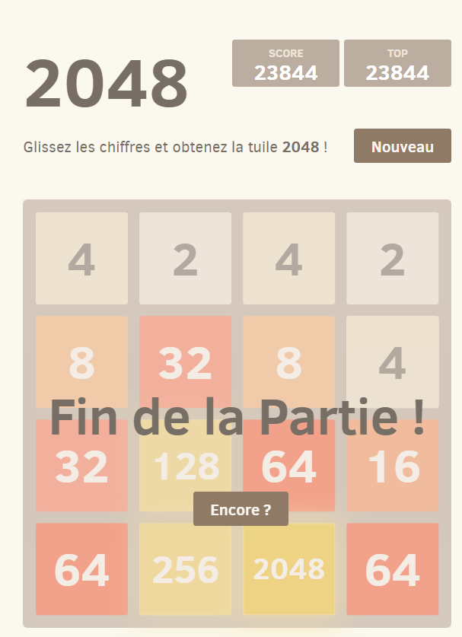
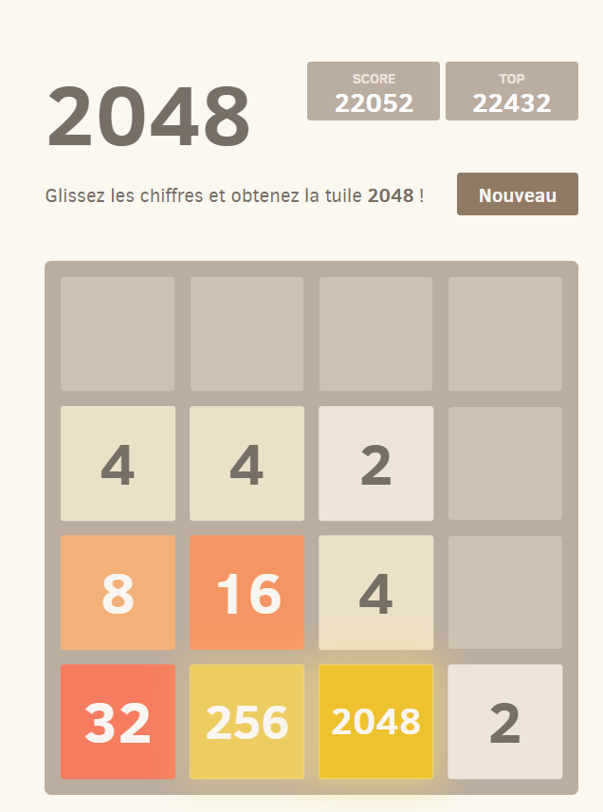

Note importante :
Ce module se veut assez « guidé » par l’enseignant, l’objectif étant que chaque élève ait bien acquis les notions travaillées, entre autres : maquette et conformité d’un programme à la maquette, séparation de l’affichage de l’algorithme, utilisation de tkinter, manipulation des tableaux à 2 dimensions, des fonctions (avec tests unitaires et jeu de données test), rendu par github… etc
Pour cette raison, le recours à l’IA est plutôt déconseillé, car il permet de produire un code sans le comprendre. Si un étudiant l’utilise, il devra inclure les prompts dans le code à l’endroit où cela a été utile, en commentaire. Mais le module est prévu, possible et conseillé sans recours à l’IA.
Les commentaires sont très importants, à chaque fonction on aura une explication détaillée.
Proposition de découpage
Pour réaliser un programme d’une certaine importance, on doit le découper en parties, de manière à pouvoir réaliser, tester et livrer en un temps raisonnable. Ci-dessous une proposition de découper en 6 parties, à chaque fois avec un livrable qui peut être testé :
1.Maquette et tableau mémoire

3. tasser un bloc de 4
4. Déplacer tout le tableau dans n’importe quelle direction
Pour tous blocs par 4

Evènement touche pressée
6.Vérifier si perdu ou gagné
5. Faire apparaitre un 2 (ou 4) aléatoirement dans une case vide
2. Affichage (fenêtre Windows)

2 niveaux sont possibles
De manière standard, on demande seulement de travailler pour une grille de 4x4. Mais pour les étudiants les plus à l’aise, ils peuvent rendre un programme qui supporte, par le changement d’une simple constante, par exemple (ARRAY_SIZE = 4 # entre 3 et 6), de changer la taille du jeu.

- Etape 1. Maquette et « tableau/liste » mémoire
A la fin de cette étape, on aura créé :
- Une maquette du jeu (fenêtre Windows) en utilisant des objets connus (labels, contrôles texte, boutons…). La maquette montrera l’aspect et la couleur pour toutes les valeurs (de 2 à 8192 et aussi des cases vides). Les cases ne sont pas forcément carrées.
- Un code avec deux exemples de tableaux/listes en mémoire qu’on peut appeler game (ou autre structure pour mémoriser l’état du jeu)
  - Un tableau de début du jeu (quasi vide, avec 2 tuiles montrant un 2)
  - Au milieu du jeu (par exemple comme le jeu en cours à la page précédente.)
Réflexion : on peut stocker les tuiles sous forme de nombres (2,4,8,16,…8192) ou stocker la puissance de deux (0,1,2,3,4,…13). Pour l’affichage des couleurs par exemple, la deuxième solution est plus simple, bien qu’en python on pourra utiliser un dictionnaire des couleurs.
colors={2:"#EEFFEE", 4:"beige", 8:"MistyRose",…}

- Etape 2. Affichage d’un tableau mémoire
A la fin de cette étape, le programme sera capable d’afficher le jeu conformément au tableau/liste en mémoire. Pour que cette étape soit validée, on remplira un tableau avec des valeurs fixes pour que l’affichage puisse montrer :
- Des tuiles de toutes les valeurs de 2 à 8192 (=13 cases, de 2¹ é 2¹³) avec leur couleur.
- 3 tuiles vides.
- Attention : l’affichage d’un tableau doit être une fonction bien séparée (display_game()) du reste, y compris de la création (on ne recréera pas les objets, mais on les reconfigurera en mettant le bon texte et la bonne couleur)

- Etape 3. Tasser un bloc de 4
A la fin de cette étape, on aura une fonction qui reçoit 4 valeurs, et renvoie un tableau/liste de 4 valeurs « tassées » vers le début du tableau. Avec la possibilité de la tester (par exemple par menu)
test : vérifier avec plusieurs états du tableau, que le déplacement est conforme au jeu.
Avant tassement | Après tassement
0/0/0/2 | 2/0/0/0
0/0/2/2 | 4/0/0/0
2/0/2/2 | 4/2/0/0
2/2/2/2 | 4/4/0/0
2/2/4/0 | 4/4/0/0

La fonction dira aussi (en 5° paramètre) combien de déplacements elle a dû faire.

- Etape 4. Tasser tout le jeu dans une direction

- A la fin de cette étape, on livrera un programme qui, à chaque pression sur la touche correspondante (asdw ou les flèches), tasse tout le tableau dans la bonne direction et le réaffiche. On aura besoin de savoir si des déplacements ont eu lieu pour décider (plus tard à l’étape 5) si on fait apparaître des tuiles.

- Etape 5. Apparition aléatoire de tuiles de 2 ou de 4

A la fin de cette étape, on livrera un programme qui, après chaque tassement de tout le tableau (si un déplacement a vraiment eu lieu), fait apparaître aléatoirement un 2 ou un 4 dans une case encore vide, si c’est possible. Idéalement il faudrait que la probabilité d’un 2 soit de 80% et d’un 4 de 20%. Et ils devront nécessairement apparaître sur une case vide.

- Etape 6. Tests de fin de jeu (perdu/gagné)

A la fin de cette étape, on livrera un programme qui vérifie si on a gagné ou perdu :
- après apparition d’une nouvelle tuile, si le tableau est plein et qu’on ne trouve plus 2 cases identiques contigües, alors on a perdu. Dans ce cas, on finit le jeu en affichant un message de fin de jeu, et en ne donnant plus la possibilité de continuer de déplacer. Mais on doit voir encore le jeu.
- Après fusion de 2 tuiles, si on vient de faire 2048 (et qu’un autre 2048 ou supérieur n’existe pas dans la grille), on signale que le joueur vient de gagner tout en lui laissant la possibilité de continuer

- Options et personnalisation (minimum deux options à choisir)

  - Menu « Recommencer » + quitter
Un menu « Fichier/Recommencer » permet de recommencer une partie sans quitter, et un menu « Fichier/Quitter » permet de quitter le programme.

  - Afficher le « score »
Pour cette option, le programme mettra à jour, à chaque fusion de 2 tuiles, un score augmenté de la valeur de la tuile fusionnée (si 2 tuiles 4 font un 8, on ajoute 8 au score).

  - Meilleur score (avec ou sans pseudo)
A la fin de la partie, le programme doit écrire sur le disque le score. Et de cette manière on pourra indiquer le meilleur score réalisé sur cet ordinateur. On peut aussi demander le pseudo du joueur en début de partie et ainsi son score sera associé à son pseudo.

  - Fonction « Annuler le déplacement »
Par un menu « Fichier/Annuler », (par une touche « z »), on aimerait permettre à l’utilisateur d’annuler le dernier déplacement (un seul retour en arrière possible).
  - Modification de l’aspect du jeu en cours de partie
On pourrait proposer (dans une liste déroulante par exemple) plusieurs « aspects » du jeu (couleurs, polices, écriture en hexadécimal ou seulement la puissance de 2).

- Délais de rendus. Le rendu se fait en principe par github.
Sprint | Date de fin | Livrable
Sprint 1 | Semaine 2 :  9-13 fév | V0.1 Etape 1 + 2
Sprint 2 | Semaine 4 :  2-6 mars | V0.2 Etape 3 + 4
Sprint 3 | Semaine 6 :  16-20 mars | V0.3 Etape 5 + 6
Sprint 4 | Semaine 8 :  30 mars – 2 avril | V 1.0 Rendu final (avec options – personnalisation, éventuellement questions orales pour vérifier compréhension)

